Proyecto Hotel de Mascotas
Project Charter,
Canvas Social
y Stakeholders

Profesor:
Jaime Solano Soto

Miembros:
Brendan Ramírez Campos
Sebastián Guillén Guzmán
Kevin Espinoza
José Gabriel Marín Aguilar

Fecha de entrega:
Lunes 9 de marzo de 2026

PROJECT CHARTER

1. General Project Information
Project Name: | PetLodge: Sistema de gestión de hotel para mascotas
Executive Sponsors: | Gerencia General - PetLodge Hotel de Mascotas
Department Sponsor: | Departamento de Tecnología
Impact of project: | Este proyecto permitirá automatizar la gestión del hotel de mascotas PetLodge mediante el desarrollo de una aplicación móvil y una plataforma web. Actualmente muchos hoteles de mascotas administran sus procesos de forma manual o con herramientas obsoletas. El sistema permitirá mejorar la eficiencia operativa, optimizar la gestión de reservas, facilitar el seguimiento del estado de las mascotas y mejorar la experiencia del cliente mediante notificaciones.

2. Project Team
 | Name | Department | Telephone | E-mail
Project Manager: | Gabriel Marín Aguilar | Desarrollo de Software | 6165-0988 | josegabmaa@gmail.com
Team Members: | Brendan Ramírez Campos | Desarrollo de Software | 7205-2330 | brendanramirezcampos@gmail.com
 | Brendan Ramírez Campos | Desarrollo de Base de Datos | 7205-2330 | brendanramirezcampos@gmail.com
 | Sebastián Guillén Guzmán | Desarrollo de Frontend | 8956-0219 | sguillenguzman@gmail.com
 | Kevin Espinoza | Desarrollo de backend | 8801-0555 | kvnjet@gmail.com

3. Stakeholders (e.g., those with a significant interest in or who will be significantly affected by this project)
- Gerencia del hotel PetLodge
- Dueños de mascotas (clientes del hotel)
- Personal operativo del hotel
- Administradores del sistema
- Equipo de desarrollo del proyecto
- Profesor y evaluadores del curso IC-4810
- Usuarios finales de la aplicación móvil
- Administradores de la plataforma web
4. Project Scope Statement
Project Purpose / Business Justification Describe the business need this project addresses.
El proyecto tiene como objetivo desarrollar un sistema de gestión para el hotel de mascotas PetLodge
que permita automatizar procesos clave como el registro de usuarios, registro de mascotas, reservas y
gestión de hospedajes. El sistema busca mejorar la organización interna del hotel, reducir errores en la
gestión manual de información y brindar una mejor experiencia a los clientes mediante herramientas digitales que faciliten la comunicación y seguimiento de sus mascotas.
Objectives and Success Criteria (in business terms) Describe the measurable outcomes of the project, e.g., reduce cost by xxxx or increase quality to yyyy.
- Mejorar la eficiencia operacional en el manejo de reservas y alojamiento
- Reducir el tiempo manual que se emprende manejando las reservas, cuartos, check in, y check out, por lo menos por un 30%
- Reducir el tiempo que tarda el procesamiento de una reservación por lo menos en un 50%

- Reducir errores humanos en reservas
- Eliminar los conflictos en reservas, reservas dobles, y sobre reservas en al menos un 80%
- Asegurar una certeza del 95% a la hora de validar disponibilidades

3. Mejorar calidad del servicio y comunicación con clientes
- Asegurar que al menos el 90% de las notificaciones importantes de reservaciones y alojamiento se envien automaticamente y a tiempo
Project Description It provides a high-level description of the project, e.g., what the project is, how it will be done, and what it is intended to accomplish.
El sistema se desarrollará en dos fases principales:
- Aplicación móvil (Android nativo)
Permitirá a los clientes registrarse, registrar sus mascotas, crear reservas y recibir notificaciones relacionadas con el hospedaje.
- Plataforma web administrativa
Permitirá al personal del hotel gestionar usuarios, mascotas, reservas y monitorear la ocupación del hotel en tiempo real.
Scope List what the project will and will not address (e.g., this project addresses units that report into the Office of Executive Vice President. Units that report into the Provost's Office are not included.

Incluye
- Registro de usuarios
- Registro y gestión de mascotas
- Registro de reservas
- Gestión de reservas por parte del personal
- Panel administrativo
- Control de ocupación del hotel
- Sistema de notificaciones por correo electrónico
- Aplicación móvil Android
- Plataforma web administrativa

No incluye
- Integración con pasarelas de pago
- Facturación electrónica
- Integración con sistemas externos
- Aplicaciones para iOS

5. Project Plan
Deliverables List the high-level “products” to be created (e.g., improved xxxx process, employee manual on yyyy).
Los principales entregables del proyecto serán:
- Documento de planificación del proyecto
- Aplicación móvil Android funcional
- Plataforma web administrativa
- Base de datos del sistema
- Documentación técnica
- Manual de usuario
- Sistema de notificaciones por correo electrónico

Project Milestones Propose start and end dates for Project Phases (e.g., Inception, Planning, Construction, Delivery) and other major milestones.
Summary Milestone Schedule | Target Date (DD/MM/YYYY)
1- Project Start | 01/03/2026
2- Complete Solution Design | 07/04/2026
3- Development Environment Setup | 14/03/2026
4- Deploy Solution | 14/04/2026
Project Complete | 02/06/2026

Summary Budget It contains general cost components and their planned costs.
Project Component | Component Cost
1- Personnel Resources | $15.600
2- Hardware | $1.500
3- Software and Licensing | $600
4- IT Lab Preparation | $800
Total | $18.500

Constraints List any conditions that may limit the project team’s options with respect to resources, personnel, or schedule (e.g., predetermined budget or project end date, limit on number of staff that may be assigned to the project).
- El proyecto debe completarse dentro del calendario académico del curso.
- Se deben utilizar tecnologías compatibles con Android nativo y arquitectura MVC.
- El equipo de desarrollo tiene recursos limitados.
- El sistema debe ser hospedado en un hosting gratuito.

Project Approval Requirements The organization must understand when the project has reached a successful completion.
- Se entreguen ambas fases del sistema.
- Todas las funcionalidades mínimas estén implementadas.
- El sistema funcione correctamente sin errores críticos.
- Se cumplan los criterios de evaluación establecidos en el curso.
External Dependencies Will project success depend on coordination of efforts between the project team and one or more other individuals or groups? Has everyone involved agreed to this interaction?
- La disponibilidad de servicios de hosting gratuito.
- La disponibilidad de servicios de correo electrónico para notificaciones.
- La coordinación entre el equipo de desarrollo.
- La retroalimentación del cliente (PetLodge).
6. Communication Strategy (specify how the project manager will communicate to the Executive Sponsor, Project Team members and Stakeholders, e.g., frequency of status reports, frequency of Project Team meetings, etc.)
- Reuniones semanales del equipo de desarrollo para revisar el progreso.
- Reportes de avance quincenales dirigidos al profesor del curso.
- Uso de herramientas colaborativas como GitHub, Google Drive o Trello para seguimiento de tareas.
- Comunicación continua mediante correo electrónico o mensajería del equipo.
7. Risk
Major Known Risks (including significant Assumptions) Identify obstacles that may cause the project to fail.
Risk | Risk Rating (Hi, Med, Lo)
Retrasos en el desarrollo de la aplicación móvil y de las plataforma web. | High
Falta de experiencia en algunas tecnologías. | Medium
Problemas de integración entre backend y frontend. | Medium

8. Sign-off
 | Name | Signature | Date (DD/MM/YYYY)
Executive Sponsor | Alexander Magno | AleM | 06/03/2026
Department Sponsor | Gabriel Aguilar | GabA | 06/03/2026
Project Manager | Gabriel Marín Aguilar |  | 06/03/2026

9. Notes
Este proyecto se desarrolla como parte del curso IC-4810 Administración de Proyectos del Tecnológico de Costa Rica, con el objetivo de aplicar metodologías y buenas prácticas de gestión de proyectos en el desarrollo de software.

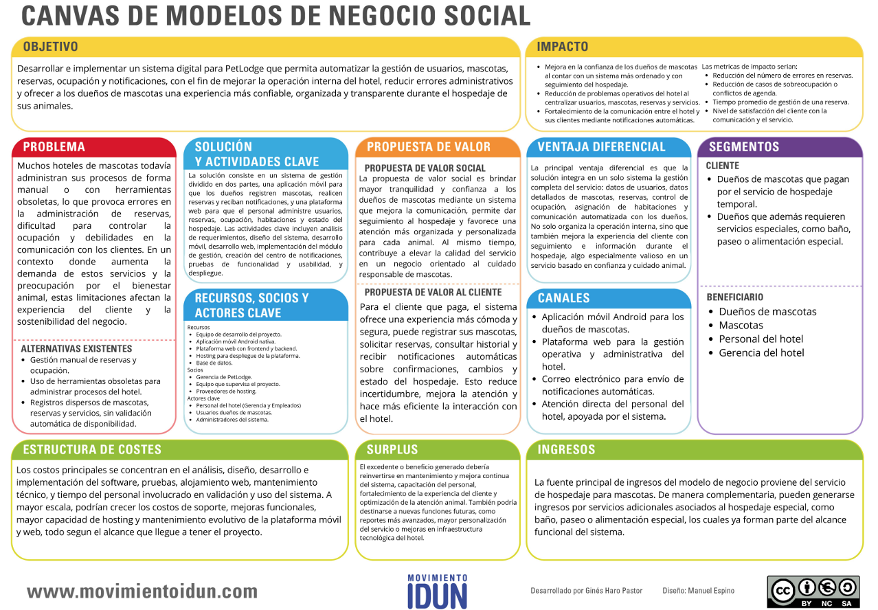

Stakeholders

Registro de Stakeholders
ID | Stakeholder | Rol | Interés | Poder | Influencia | Impacto | Nivel de Invol. | Actitud / expectativa
SH-01 | Gerencia del Hotel PetLodge | Sponsor / Decisor Principal | Alto | Alto | Alto | Alto | Líder | Gestionar de cerca, informes ejecutivos semanales
SH-02 | Dueños de Mascotas (Clientes del Hotel) | Usuario Final - App Móvil | Alto | Bajo | Medio | Alto | Apoyar | Recopilar retroalimentación, pruebas de usabilidad
SH-03 | Personal Operativo del Hotel | Usuario Final - Plataforma Web | Alto | Bajo | Medio | Alto | Apoyar | Capacitación, involucrar en pruebas funcionales
SH-04 | Administradores del Sistema | Administrador Técnico | Alto | Medio | Alto | Medio | Apoyar | Involucrar en definición de roles, permisos y seguridad
SH-05 | Equipo de Desarrollo del Proyecto | Ejecutores del Proyecto | Alto | Alto | Alto | Alto | Líder | Reuniones semanales, seguimiento en GitHub/Trello
SH-06 | Profesor y Evaluadores del Curso IC-4810 | Evaluador Académico | Medio | Alto | Alto | Alto | Satisfecho | Reportes quincenales, cumplir criterios de evaluación
SH-07 | Usuarios Finales - App Móvil | Usuario de Consulta | Medio | Bajo | Bajo | Medio | Informado | Comunicación mediante notificaciones y manuales de uso
SH-08 | Administradores de la Plataforma Web | Gestor de Plataforma | Alto | Medio | Medio | Alto | Apoyar | Involucrar en diseño de panel administrativo
SH-09 | Veterinarios de Confianza de las Mascotas | Referencia de Información | Bajo | Bajo | Bajo | Medio | Monitorear | Solo consulta de datos, sin participación activa en el proyecto
SH-10 | Proveedor de Hosting y Servicios de Correo | Proveedor Tecnológico Externo | Bajo | Medio | Bajo | Alto | Monitorear | Monitorear disponibilidad de servicios, tener alternativas de backup

Referencia de Calificación por Color
⬆ Alto | ◉ Medio | ⬇ Bajo

Definición de Niveles por Métrica de Evaluación
La siguiente tabla explica qué significa cada nivel de calificación (Bajo, Medio, Alto) para cada una de las cuatro métricas utilizadas en la evaluación de stakeholders.
Métrica | ⬇ Bajo | ◉ Medio | ⬆ Alto
Interés | El stakeholder tiene poca preocupación por el resultado del proyecto; su participación es marginal. | El stakeholder tiene una preocupación moderada; le importa el resultado pero no lo impacta directamente. | El stakeholder está muy atento al proyecto; sus objetivos dependen directamente del éxito del sistema.
Poder | No tiene capacidad para tomar decisiones ni aprobar recursos o cambios en el proyecto. | Puede influir en decisiones específicas, aprobar aspectos técnicos o recomendar cambios. | Tiene autoridad para aprobar, rechazar o modificar el alcance, presupuesto o dirección del proyecto.
Influencia | Sus opiniones y acciones tienen poco efecto sobre el equipo, el proceso o el resultado. | Puede afectar áreas concretas del proyecto; su colaboración mejora la calidad de entregables. | Su participación activa o inactiva puede cambiar el rumbo del proyecto de manera significativa.
Impacto | Los cambios generados por el proyecto afectan mínimamente su trabajo o vida diaria. | El proyecto modifica algunos de sus procesos o rutinas, requiriendo adaptación parcial. | El proyecto transforma profundamente sus actividades diarias, procesos o experiencia como usuario.

